

毕业设计说明书

基于Teamcenter的BOM数据迁移技术研究

专业 | 机械设计制造及其自动化
学生姓名 | 顾权
班级 | U机制141
学号 | 1413012469
指导教师 | 于传涛 王平
完成日期 | 2018年4月14日

基于Teamcenter的BOM数据迁移技术研究
摘要：
作为PLM产品生命周期管理的领头行业，西门子以其Teamcenter产品生命周期管理系统独当一面。作为世界上最大的4冲程船用柴油发动机，瓦锡兰也赶上PLM这股潮流，引进了Simens的Teamcenter软件，用以更好的管理产品数据。
早在使用Teamcenter软件之前，瓦锡兰使用的一直是自主研发的WDMS（Wartsila Data Management System）系统。但是随着数据量的增加，WDMS系统的稳定性以及安全性无法跟上，因此则购入Teamcenter产品生命周期管理系统。
本课题是基于Teamcenter的BOM数据迁移技术进行研究和编写脚本。主要的流程大致有以下几个步骤：1.在Oracle数据库中搜索相关的数据并将其填写在txt文档中。2.编写Perl脚本程序对给出的数据进行验证以及在脚本中封装sql server以及oracle的select语句，来对其验证。3.验证完毕之后，脚本中对验证好的数据做一个解析，然后在脚本中编写生成IPS的配置文件以及输入文件的语句，并且调用IPS工具。4. IPS的调用是为了在Teamcenter中生成与Oracle类似的数据结构，从而达到数据迁移的目的。所用到的知识有数据库基础知识、Perl语言基础、C语言基础、SQL server数据库基础、Oracle数据库基础以及Teamcenter系统和WDMS系统知识基础。
关键词：Teamcenter；BOM；数据迁移；Perl；SQL Server；Oracle；C
The Study of BOM Migration Based on Teamcenter
Abstract：
As a leading industry in the life cycle management of PLM products, Siemens takes a unique aspect of its Teamcenter product life cycle management system.As the world's largest four-stroke Marine diesel engine, wartsilan also caught up with PLM, introducing the Teamcenter software of Simens to better manage product data.
Prior to the use of Teamcenter software, Wartsila used the proprietary WDMS (Wartsila Data Management System) System.However, with the increase of data volume, the stability and security of WDMS system cannot keep up, so the Teamcenter product life cycle management system is purchased.
This topic is based on Teamcenter's BOM data migration technology for research and scripting.The main process has the following steps: 1. Search the relevant data in the Oracle database and fill it in the TXT document.2. Write a Perl script to validate the data presented and to encapsulate SQL server and oracle's select statement in the script.3. After verification, a parse of the verified data is made in the script, and then the configuration file that generates IPS and the statement of the input file are written in the script, and the IPS tool is called.4. IPS is called to generate data structures similar to Oracle in Teamcenter to achieve the purpose of data migration.Knowledge base of database, Perl language foundation, C language foundation, SQL server database foundation, Oracle database foundation, Teamcenter system and WDMS system are used.
Key words: Teamcenter；BOM；Data Migration；Perl；SQL Server；Oracle；C

目 录
1 BOM数据迁移系统概述 1
1.1 系统开发的背景 1
1.2 系统开发的意义 1
2 系统实现技术简介 2
2.1 开发语言 2
2.1.1 Perl语言简介 2
2.1.2 批处理简介 2
2.1.3 Java语言简介 3
2.2 技术平台 3
2.2.1 SQL Server 2008数据库简介 3
2.2.2 Oracle数据库简介 4
2.2.3 DOS操作系统简介 5
2.2.4 Ips_Data_Upload工具简介 6
2.2.5 Eclipse简介 8
3 系统总体设计 8
3.1 需求分析 8
3.2 功能分析 9
4 系统详细设计 10
4.1 UI界面的设计 10
4.2 在TC里创建Template Set Code items 11
4.2.1 查询WDMS里的prodfact和set code 11
4.2.2 导入并创建template items 12
4.3 在TC里创建Set Materials 12
4.3.1 查询WDMS里的set materials 12
4.3.2 导入并创建set materials 13
4.4 在TC里创建Set Material的结构 14
4.5 在TC里创建PBOM的结构 16
4.6 在TC里创建set code form 18
4.6.1 查询WDMS里的materials 18
4.6.2 导入并创建set code forms 18
5 系统测试及结果 21
5.1 界面运行结果测试 21
5.2 迁移失败的数据案例分析 23
5.2.1 Item已存在 23
5.2.2 Item有小版本 23
6 结束语 24
参考文献 25
致 谢 26

基于Teamcenter的BOM数据迁移技术研究

BOM数据迁移系统概述
瓦锡兰是芬兰的十大国家企业之一，主要是以船用柴油发动机、清洁能源研发、海洋解决方案等等业务为主。在如今业务还没有完全转型的阶段，瓦锡兰公司依然还是要以船用柴油发动机的制造为最主要业务，然而一个船用柴油发动机所涉及到的数据量是十分庞大的，小到螺丝钉，大到整个发动机框架。而在所有的数据之上还有一个数据的结合体，称之为BOM（Bill of Material）。在早期阶段，瓦锡兰有一个自主研发的系统叫做WDMS（Wartsila Data Management System）。这个系统的实现也是比较古老的，整体来看，无论是系统的架构、UI界面、安全性能，还是对数据的存储、数据的处理，相对于现今的数据管理系统来说都是比较落后的。
为了改善这种情况，瓦锡兰与西门子公司建立合作关系，将整个WDMS的数据搬到Teamcenter上。而在这中间，我负责的主要是对其中的PBOM/EBOM数据进行迁移。
整个系统的大致走向是这样：数据通过Oracle搜出来，将数据放入validation脚本（中间件）中进行处理，处理之后的数据再放入handle脚本中进行Teamcenter系统的生成工作。最终会有一个log文件，查看log文件来得到结果，并且对失败的数据进行处理，然后再进行迁移工作。
Teamcenter相比于WDMS的优势在于：
- 安全性：有组和角色的概念，根据不同的组有不同的角色来对不同的数据进行操作
- 架构：底层服务端由C语言编写，UI由Java编写，实现界面友好以及底层运算速度快的结合性优点
- 数据处理：数据处理和存储达到规范化，并且有很多的API以及完备的SDK，使得自定义以及二次开发得到很好的解决。

系统实现技术简介

开发语言

Perl语言简介
Perl语言是一种动态脚本语言，他所具有的特性是动态以及方便快捷。作为脚本语言来说，相较于C等的编译型语言，Perl具有可移植、方便编写、直接运行等的优点。作为动态语言来说，相较于Java等的静态语言，在变量类型的申明以及对类的定义方面，Perl有着极大的灵活性。而且Perl也有着巨大的第三方库CPAN，能够节省很大的代码量。在windows系统中，通过cmd调用Perl的解释器可以在windows中运行。如果有配置好环境变量，那么也可以双击直接在windows中运行以pl结尾的Perl脚本。目前市面上流行的最好的Perl解释器便是ActivePerl了。
但是作为脚本语言来说，Perl也有着一些不太方便的地方，其中最让人头疼的就是他的变量命名方式，他会以各种各样稀奇古怪的符号来代表程序中的变量。比如一个字符串就需要$来打头，而一个列表或者叫数组就需要用@来打头。但就优劣的比例来看，还是选择了Perl语言。

批处理简介
微软的当家shell要数cmd了。CMD的功能其实非常有限，仅仅做一些普通的IO操作就足够了，但是值得一提的是，windows中的Powershell（cmd的强力升级版）以经可以和linux中的shell命令行势均力敌了，这暂且先放在一边。在此次项目中，cmd实际上起到了一种胶水的作用，实际上Perl自己本就是胶水语言了，所以cmd可以说是胶水语言的胶水。主要用到的命令不外乎：
- mkdir：创键一个目录
- copy：复制功能
- rm：删除功能
- for：cmd中最为重要的循环功能
- cd：到达目标路径
实际上除了调用windows内置的命令之外，在此次项目中，cmd起到了中间件的作用。在调用validation和handle脚本的时候需要用到cmd进行命令行的输入功能，包括在调用IPS工具的时候，也是需要用cmd去进行传参的。

C语言简介
作为中国大学计算机专业的入门第一语言，C语言是一个应用非常广泛的语言，无论是在游戏开发还是在嵌入式平台，C语言都扮演着非常重要的角色。很多语言的也是由C编写的，比如上面提到的Perl语言以及目前人工智能的第一语言Python。C语言作为一个非常底层的语言，很多时候貌似都已经模糊了高级语言与低级语言的界限，因此C语言所编写的程序的最大的优势在于运行速度极快，C语言的语法直接控制内存地址，所以高风险高回报。
在此基础之上的C++则是引进了类的概念，成功的将C语言带入”everything is object”的时代。包括目前语言中的中流砥柱Java在设计之初也是借鉴了C++的设计规范。而C#则又是C++的一个整合，也因此C语言有了很大的第三方代码库。
在这个项目中，IPS这个工具是西门子公司编写的，而他的实现原理则也是由C来编写。在运行IPS的过程中，需要通过CMD调用IPS并且传入参数来实现对Teamcenter里面的item的一系列操作，包括创建item，修改item的属性值或者是删除item，也还包括对各种folder关系的操作。

技术平台

SQL Server数据库简介
SQL SERVER是微软公司推出的关系型数据库管理系统。作为微软的自家产品，能很好的兼容各种windows操作系统还有对sqlcmd的支持等等。Sql server是一个全面的数据库平台，使用集成的商业智能工具提供了企业级的数据管理。
实际上，起初的sql server数据库并没有与oracle相抗衡的能力，从最初的sql server2000到sql server2005这段时间，sql server一直在走下坡路。从sql server2008开始，微软数据库开始出现了转机，其提供了各种API接口，并且也实现了许多新特性和关键的改进，站在了能够与Oracle齐平的舞台上，在大型数据库中，SQL server已经占据了一席之地。
说说SQL server与瓦锡兰业务的契合度。从数据量来说，SQL server就是专为大数据量而生，这对于瓦锡兰这种拥有大量工业产品数据的公司来说无疑是较好的选择；再从其安全性考虑，从SQL server2008开始在数据安全性方面有着大量的增强：简单的数据加密、外键管理、增强审查等等都为数据安全保驾护航；最值得一提的就是优惠力度了，比起Oracle这种“高富帅”产品，SQL server对windows的兼容性更高，也更加便宜。
当然，SQL server也有着他的一些缺点：第一，创建索引和维护索引要耗费时间，这种时间随着数据量的增加而增加。第二，索引需要占物理空间，除了数据表占数据空间之外，每一个索引还要占一定的物理空间，如果要建立聚簇索引，那么需要的空间就会更大。第三，当对表中的数据进行增加、删除和修改的时候，索引也要动态的维护，这样就降低了数据的维护速度。

Oracle数据库简介
Oracle数据库也是一款由甲骨文公司开发的一款关系型数据库管理系统。它在数据库领域一直处于领先地位。作为目前世界上最为流行的关系型数据库管理系统，它具有可移植性好、使用方便、功能强，使用于各类大、中、小微机环境。是一种高效率、可靠性好的适应高吞吐量的数据库解决方案。
在早期的瓦锡兰数据系统WDMS中，Oracle数据库便起到了很大的作用。与SQL server数据库相比，Oracle有着很多的优势：可用性强、可扩展性强、数据安全性强、稳定性强等等。

Ips_Data_Upload工具简介
IPS是一个西门公司开发的提供对TC数据的增删改查的工具。这个工具用于提供Teamcenter工程和Teamcenter UA的批量数据上传和数据清理能力。具体的可以使用IPS进行修改的模块有：
  - Items
  - Forms
  - Datasets
  - Folders
  - BOMs
  - Relations
  - List of Values (LOVs) (Prior to UA only)
  - Identifiers
  - Projects
  - Manufacturing (Including CC and SC objects and structures)
  - Classification
  - Workflow [7.0.0]
  - Pom [9.0.0]
这些所有的模块都有着各自的属性以及应有的配置信息，以下会对其具体进行阐述。
西门子的这款小工具使用C语言编写，因为并不开源，所以对于内部功能和属性也不能完全知晓，但是提供了一些可以从命令行输入的接口，对于运维人员可以直接使用这些接口对其进行操作来对TC进行维护和更新。
要使用这个工具需要实现这么几个部分：输入文件、配置文件、IPS工具、dll扩展文件、TC环境文件。
- 输入文件：这个文件主要存放需要修改或者生成的数据，后缀名是txt
- 配置文件：这个文件是对IPS工具的一个配置
- TC环境文件：这是一个命令行文件，在windows环境下是批处理文件，里面编写了TC的环境配置以及调用IPS工具的命令
- dll文件：这个文件是IPS的一个扩展文件
- IPS文件：这是IPS本体文件
下面对命令行中的一些主要命令做一些解读：
选项 | 描述
-h | 显示全部的使用选项
-u=<user_id> | 尖括号中的user_id是用户id
-p=<password> | 尖括号中的password是用户密码
-g=<group> | 尖括号中的group是用户所在的组
-m=<mode>  -mode=<mode> | 可以使用-m或者是-mode选项来选择要修改的数据格式
-i=<input_data_file> | 尖括号中的input_data_file是输入文件的名字（输入文件一定要与IPS文件放在同一目录下）
-cfg=<config_file> | 尖括号中的config_file是配置文件名称（与输入文件一样需要把配置文件放在与IPS文件同一目录下）
-o=<output_file> | 加括号中的output_file是输出文件的名字（输出文件是跑完整个流程之后的log文件，会详细的记载一些错误）

系统总体设计

需求分析
随着产品生命周期管理（PLM）行业的不断推进，PDM行业也逐渐向各大公司普及和发展。由西门子开发的Teamcenter软件也开始被部分企业应用的越来越广泛。
瓦锡兰数据管理系统（Wartsila Data Management System, WDMS）是瓦锡兰内部自主研发的一个用来管理大量数据的系统，在它的内部存放着极大数量的产品物料清单（BOM）数据，随着数据量的增大，对系统的稳定和安全方面也有越来越高的要求。而WDMS系统由于使用时间已经很长，其功能逐渐跟不上企业信息化存储保密等方面的需求，在里面存放的数据也变得不再安全。比如说，在WDMS里存放的一个物料，它所有信息都能够被任何用户随意地修改，如果能够把这个物料存放在Teamcenter中，由Teamcenter去设置相对应的权限，制定相对应的规格，那对数据的安全性也有保障。如果企业能够使用Teamcenter来管理数据，那便能够极大地增加公司数据的安全、保密性能。于是瓦锡兰决定淘汰掉老旧的WDMS系统转而采用Teamcenter软件来管理数据，为了保证数据的完整无损，将已存在WDMS里面的大量BOM数据迁移到Teamcenter系统里去就变得尤为重要。BOM，即产品物料清单。企业产品BOM信息首先产生于产品设计阶段，同时BOM信息贯穿于整个产品生命周期，从产品研发一直到售后服务、报废终止使用 [2] 。

功能分析
瓦锡兰的WDMS系统历史比较久远，在还没有Teamcenter软件出现并流行的时候，公司就是采用自身的WDMS系统来管理用户的数据，比如一些物料、二维图纸、三维模型等等。基于Teamcenter的BOM数据迁移功能程序就是在存放WDMS数据的Oracle数据库和存放Teamcenter数据的SQL Server数据库的基础上，实现将WDMS里的数据导入到Teamcenter里的功能。、
整个迁移系统分为EBOM和PBOM两大块，EBOM相对来说要简单一些，仅仅只要迁移一个EBOM框架即可，而PBOM需要迁移的数据则多一些，具体有以下这些：
- Template items：这是一个模板文件，主要是使用set id和product factory来标识唯一set material的模板，是一个模型的模板数据
- Set material：这是具体的模型或者叫做材料的数据
- Set material structure：这是材料数据的结构数据
- PBOM structure：这是bom结构的数据
- Set code forms：这是所有可能出现的set id的表单数据
- PBOM data form：这是在创键PBOM structure是需要的表单数据
迁移过程中可能会遇到的有数据迁移失败的情况，为了监控或说是查出失败的情况，采用双日志的方式，在编写perl脚本时在关键环节打印出错误原因，以及再次查看ips的log文件来找出可能出现的具体问题。找出问题并修复后，依然需要对出现问题的items再次迁移。

系统详细设计

UI界面的设计
为了实现减少重复性低脑力劳动量，设计了一个UI界面。该界面也是用perl语言进行编写，以便与迁移脚本更好的兼容。整个UI界面的设计是使用的perl中的TK这个三方库。Perl/tk 在图形界面、表框设计、菜单设计等方面功能强大，对字体、颜色和绑定使用灵活，容易上手。Perl/Tk 模块（也称 pTk 或 ptk）是一个专门用来创建小部件或其他通用图形对象以构成图形用户界面 (GUI) 的 Perl 模块。使用该模块创建的 GUI 改善了程序的外观，可帮助最终通过程序及其函数进行导航。使用 Perl/Tk 模块的一个主要优势是最终产生的应用程序可以跨平台运行，这意味着，同一 GUI 应用程序可用于 UNIX、Linux、Macintosh、Microsoft、Windows 或其他任何安装了 Perl 和 Perl/Tk 模块的操作系统。
在我设计的UI界面中，包括对输入文件的操作、提取输入文件的数据、连接数据库以及调用各种脚本等等，实现的是一种自动化操作。所实现的主要代码如下：
my $mw=MainWindow->new;
$mw->geometry("600x400");
$mw->title("Automatic Migration Tool");
# define some window
my $main_frame=$mw->Frame(-background=>"red")->pack(-side=>"top",-fill=>"x");
my $top_frame = $main_frame->Frame(-background =>"red")->pack(-side => "top",-fill => "x");
my $main_select_area=$mw->Frame(-background=>"white")->pack(-side=>"left");
my $main_excution_area=$mw->Frame(-background=>"white")->pack(-side=>"right");
my $pbom_load_1_button=$main_excution_area->Frame(-background=>"white")->pack();
my $pbom_load_2_button=$main_excution_area->Frame(-background=>"white")->pack();
my $pbom_load_4_button=$main_excution_area->Frame(-background=>"white")->pack();

# define some button
$top_frame->Label(-text=>"Welcome to use automatic migration tool!")->pack(-side=>"top");
$main_select_area->Label(-text=>"select which step you want to migrate:")->pack(-side=>"top");
$pbom_load_1_button->Button(-text=>"step1:set material migration",-command=> \&pbom_load_1_sub)->pack(-side=>"left");
$pbom_load_2_button->Button(-text=>"step2:set material migration",-command=> \&pbom_load_2_sub)->pack(-side=>"left");
$pbom_load_4_button->Button(-text=>"step4:set material migration",-command=> \&pbom_load_4_sub)->pack(-side=>"left");

my $year="";
my $month="";
my $day="";
my $file_name="";

在TC里创建Template items

查询WDMS里的prodfact和set code
首先在WDMS数据库也就是Oracle数据库里查询所有set data的set codes，查询语句为“select distinct t.prodfact,t.setid from wdset t”，它能够罗列出WDMS系统里所有的prodfact和setid。下图显示的是一组prodfact和setid的数据：

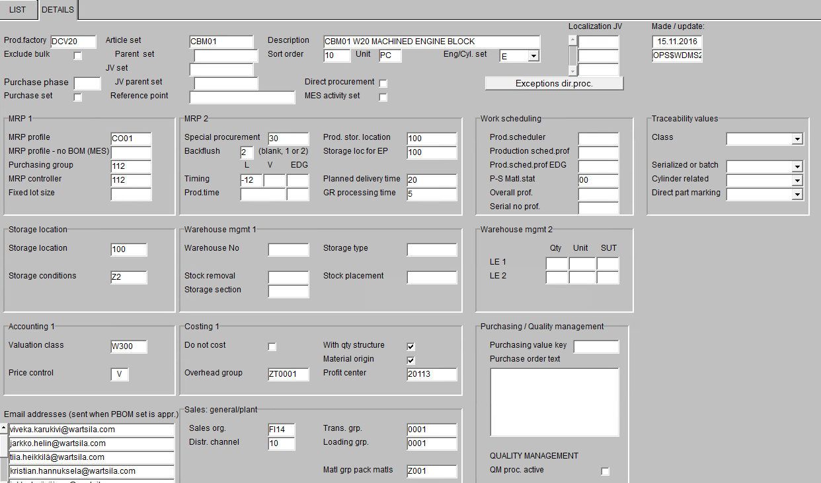
图 4-1 WDMS里的prodfact和setcode

创建template items
首先需要手动地查询出所有的prodfact和setid，然后将其中的数据与TC中的数据进行查找和对照，筛选完成之后再调用IPS工具。部分关键的Perl代码如下所示：
- 查找TC中是否存在set material：
my $templateitemid="";
my $templateitemrevid="";
if (defined($setmaterial{'PRODFACT'}) && length($setmaterial{'PRODFACT'})>0 && defined($setmaterial{'SETID'}) && length($setmaterial{'SETID'})>0) {
my $templateitem_name="$setmaterial{'PRODFACT'} $setmaterial{'SETID'}";
my $templateitem_desc="The Template Item of $setmaterial{'PRODFACT'} $setmaterial{'SETID'}";
($templateitemid, $templateitemrevid) = findTemplateItem($templateitem_name,$templateitem_desc);
- 将TC中的数据与输入文件的数据进行对照：
if($f_attachdraw) {
print "to attach Assebmly Drawings into Describing folder\n";
# my $drawlinkfile="DrawLinkRelation.txt";
# open my $DRAWLINKF, ">", ".\\$loaddir\\".$drawlinkfile;
# print $DRAWLINKF "!~ParentID~ParentRev~ChildID~ChildRev~RelationName\n";

my %drawlink;
my $n_draw=0;
$wdms_drawlink_sth = $wdms_dbh->prepare($finddrawlinksql);
$wdms_drawlink_sth->bind_param(1,$SetMatId);
$wdms_drawlink_sth->bind_param(2,lc($SetMatIssue));
$wdms_drawlink_sth->execute;
while ( $ref = $wdms_drawlink_sth->fetch ) {
my @fields = @{ $wdms_drawlink_sth->{NAME_uc} };
my @row=@$ref;
print "$n_draw\n";

for my $fielditerator (0..$#fields) {
$row[$fielditerator]=rtrim($row[$fielditerator]);
if(defined($row[$fielditerator]) && length($row[$fielditerator])>0){
$row[$fielditerator]=~s/\n/\$/g;
$row[$fielditerator]=~s/\r\n/\$/g;
}
$drawlink{$fields[$fielditerator]}=$row[$fielditerator] || "";
print "$fielditerator:$fields[$fielditerator]:$drawlink{$fields[$fielditerator]}\n";
}

if( defined($drawlink{'DRWITEMID'}) && length($drawlink{'DRWITEMID'})>0 && defined($drawlink{'DRWISSUE'}) && length($drawlink{'DRWISSUE'})>0 ){
$drawlink{'DRWISSUE'}=uc($drawlink{'DRWISSUE'});
print $DRAWLINKF "$itemid~$revid~$drawlink{'DRWITEMID'}~$drawlink{'DRWISSUE'}~Wb8_DescribedBy\n";
}
}
- 生成IPS文件，在TC中生成template item并且添加approved状态：
if($f_applystatus){
my $applystatus="ApplyApprovedStatus4SetMatItem.txt";
open my $SYSFILE2, ">", ".\\$loaddir\\".$applystatus;
print $SYSFILE2 "!~ItemID~RevID~Status\n";
print $SYSFILE2 "$itemid~$revid~Approved\n";
close $SYSFILE2;
print $ips_exe." ".$tc_dba_login." -mode=items -i=\".\\$loaddir\\".$applystatus."\" -cfg=WDMS_PBOM_update_status.cfg\n";
system($ips_exe." ".$tc_dba_login." -mode=items -i=\".\\$loaddir\\".$applystatus."\" -cfg=WDMS_PBOM_update_status.cfg\n");

if(defined($setmaterial{'TOSAP'}) && $setmaterial{'TOSAP'} eq "Y" ){
my $applystatus2="ApplySenttoSAP4SetMatItem.txt";
open my $SYSFILE3, ">", ".\\$loaddir\\".$applystatus2;
print $SYSFILE3 "!~ItemID~RevID~Status\n";
print $SYSFILE3 "$itemid~$revid~Sent to SAP\n";
close $SYSFILE3;
print $ips_exe." ".$tc_dba_login." -mode=items -i=\".\\$loaddir\\".$applystatus2."\" -cfg=WDMS_PBOM_update_status.cfg\n";
system($ips_exe." ".$tc_dba_login." -mode=items -i=\".\\$loaddir\\".$applystatus2."\" -cfg=WDMS_PBOM_update_status.cfg\n");
}
}

if(defined($owner) && length($owner)>0){
open my $ARTICLEITEM2, ">", ".\\$loaddir\\SetOwner4MatItem.txt";
print $ARTICLEITEM2 "!~ItemID~RevID~Owner~Group\n";
print $ARTICLEITEM2 "$SetMatId~$tc_rev_id~$owner~$group\n";
close $ARTICLEITEM2;
print $ips_exe." ".$tc_dba_login." -mode=items -i=\".\\$loaddir\\SetOwner4MatItem.txt\" -cfg=WDMS_PBOM_update_owner.cfg\n";
system($ips_exe." ".$tc_dba_login." -mode=items -i=\".\\$loaddir\\SetOwner4MatItem.txt\" -cfg=WDMS_PBOM_update_owner.cfg\n");
}
如图4-3为在TC中生成的template item

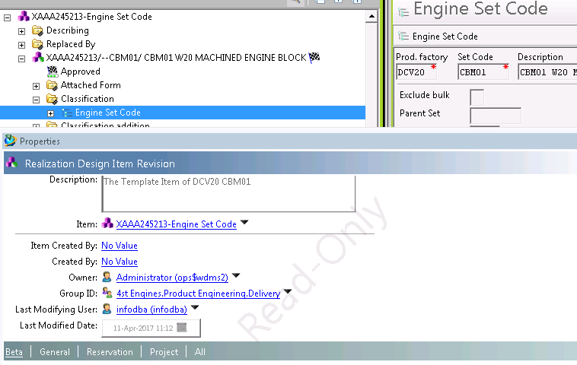
图 4-2 TC里创建好的template item

进行Set Materials的创键

查询WDMS里的set materials
首先在WDMS数据库里按照prodfact搜索出相关的engin id，然后根据engin id查询出所有的set materials以及与它关联这的drawing。由于数量较多，就以engin id为PAAE106404，版本为h为例。搜索语句为：
select distinct e.engnr, e.issue, h,itemid, h.issue
from wdeng e, wdengmodpbom p, wdsethead h
where e.prodfact=’PF32W’
and e.approvedate > to_date('2015-01-01 00:00:00','yyyy-mm-dd hh24:mi:ss')
and e.approvedate <= to_date('2015-06-01 00:00:00','yyyy-mm-dd hh24:mi:ss')
and e.approvedate = (select max(e2.approvedate) from wdeng e2
where e2.approvedate is not null and e2.engnr=e.engnr)
//查询2015年1月~6月份在WDMS里面最新的被approve的prodfact为“PF32W”的所有engin
and e.engnr=p.engnr
and e.issue=p.issue
and p.moditemid=h.itemid
and p.modissue=h.issue
order by e.engnr, e.issue
其中，wdengmodpbom表存放的是WDMS里的engin有关信息，而wdsethead存放的是WDMS里的set materials数据。
图4-4为set material PAAE318072在WDMS里的部分信息显示。

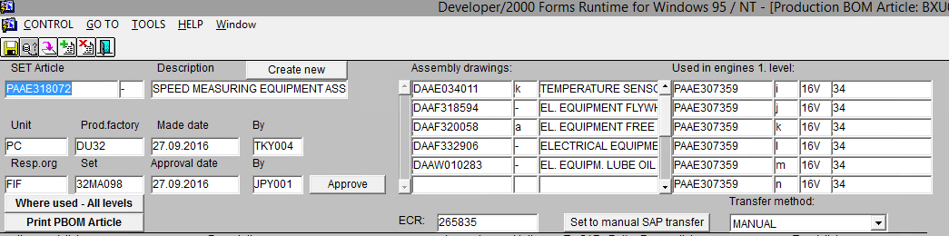
图 4-3 WDMS里的set material

导入并创建set materials
我们除了要在TC里创建set material以外，还要将其属性导入进去，并将和它有关联的drawing之间的关系添加上去。其中属性包括Item的创建日期、创建人、被approve的时间等等，最后再为它加上approved和sent to SAP的状态并设置相对的所有权。部分关键的Perl代码如下所示：
my $SetMatName="$setmaterial{'DESCRIPT'}";
my $SetMatDesc="This is a Set Material Item, its Template Item is $templateitemid/$templateitemrevid";
my($itemid,$revid,$itempuid,$revpuid)=findorCreateSetMatItem($SetMatName,$SetMatDesc);
print "Set Material Item is $itemid/$revid\n";
//调用子函数findorCreateSetMatItem在TC里面创建set materials。
由图4-5可以看出，按照prodfact分类向TC里导入set materials，其属性、状态以及关联的drawing和ownership都被一同导入到TC里。
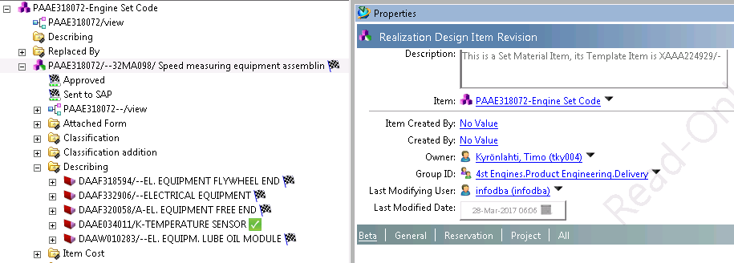
图 4-4 TC里导入的set material
另外，我们是用Ips_Data_Upload数据转换工具来迁移数据，其生成的log文件可以判断本次迁移成功或者失败及其原因；如果出现.rep文件，则可以根据rep文件查看失败的item，再针对其原因和报出来的item进行后期修复工作。如图4-6所示，除去DrawLinkRelation.rep文件，其余都已迁移成功。
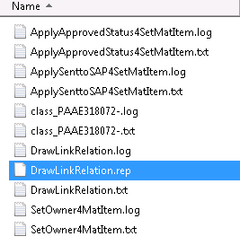
图 4-5 Ips追踪文件

在TC里创建Set Material的结构
只有在TC里先有了set materials，才可以创建set materials的架构，其在TC里面是以BOM视图的形式表现。所以在4.3步骤搜索并在TC创建好了set materials的前提下，将set material下面的BOM信息，例如：Quantity, Top article等等都迁移到TC里去。
下图显示的是WDMS里面set material的框架：
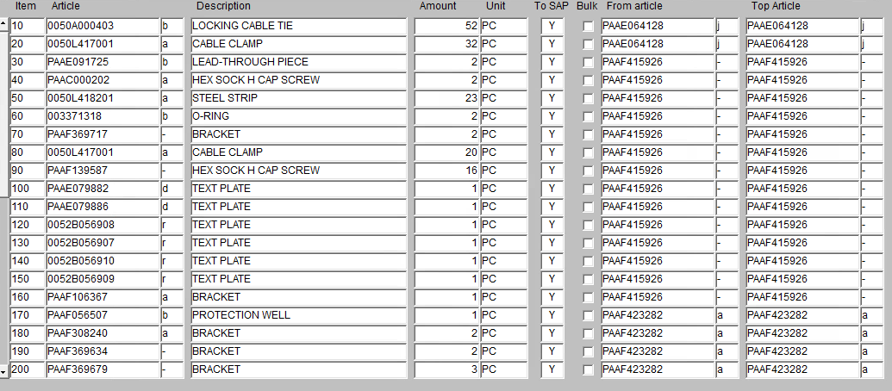
图 4-6 WDMS里set material 组成信息

创建set material架构的部分Perl代码如下所示：
if (!defined($itempuid) || length($itempuid)<1) {
print "Did not find the Set Material Item in TC\n";
print DONESMS "$setMatItemId~$setMatIssue~failed\n";
close DONESMS;
exit 1;
} else {
print "\tSetMaterial Item Revision:[$itemid/$revisionid] found succesfully\n"; }
//如果在TC中没有搜索到相对应的set material的话，就会在输出的文件里，相应的item后面以setMatItemId~$setMatIssue~failed的方式标注，方便寻找。
值得注意的是，set material的架构，即组成它的materials在TC是本来就已经存在的，它们不需要我们自己去导入。如下图4-8所示的便是set material的框架在TC里面的显示，我们也可以从view的下面可以看到：
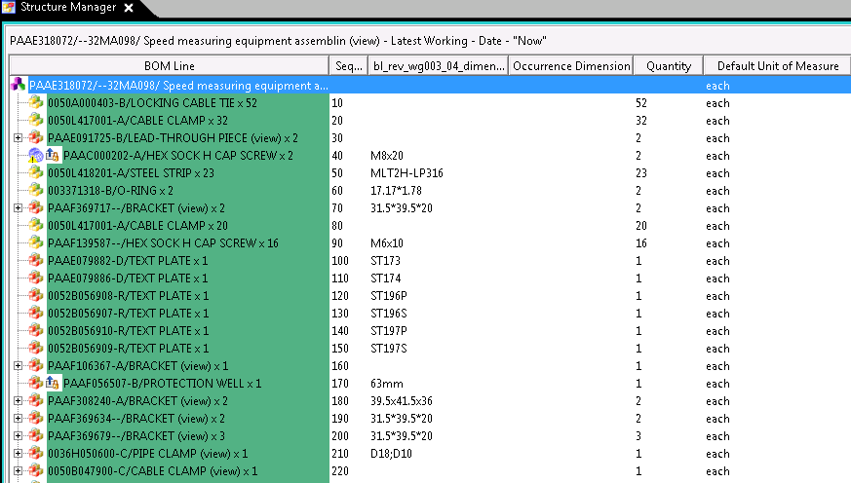
图 4-7 TC里set material架构

在TC里创建PBOM的结构
首先根据prodfact，搜索出所有的engin id和其最新被approve的版本。其搜索结果通过4.3可知。图4-9为engin id是PAAE070536，版本为g在WDMS里的PBOM架构信息：
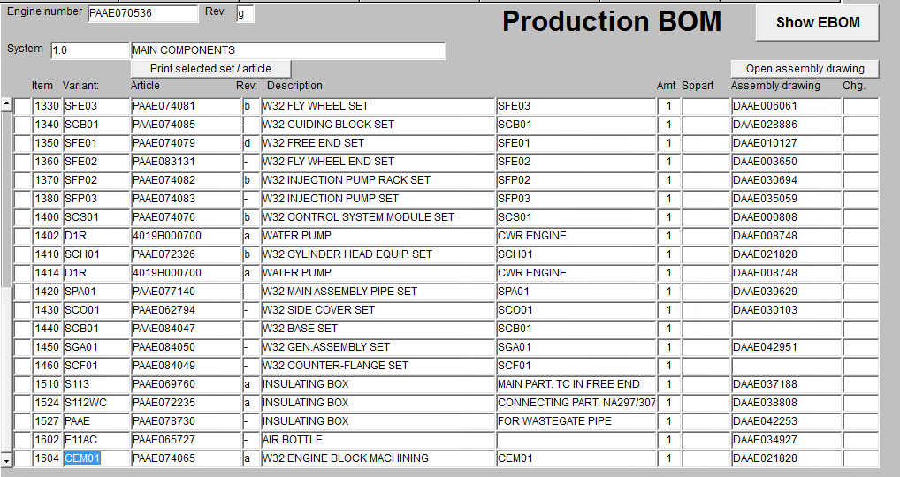
图 4-8 WDMS里的PBOM框架

PBOM的架构在TC里创建过后和set material的架构一样，都是以BOM视图的形式存在，图4-10为XAAA281130/I的框架在TC里的结构管理器里的呈现：
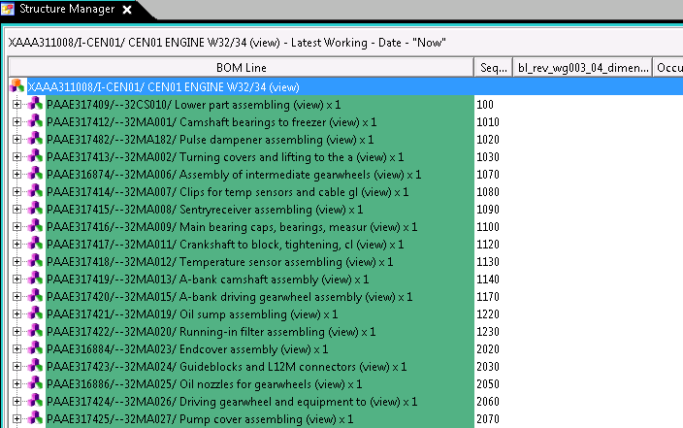
图 4-9 XAAA281130的结构

PBOM是根据EBOM设计出来的不同规格、数量的同一种类型的material所组成的set material的集合。下图4-11是经过迁移之后，将PBOM添加到EBOM的PBOM的文件夹下的表现：
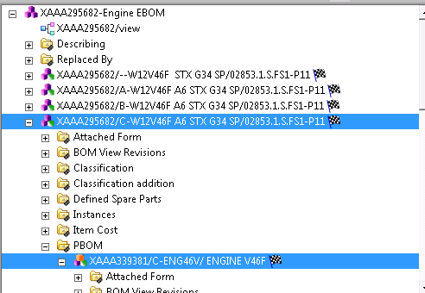
图 4-10 PBOM与EBOM的关系

在TC里创建set code form

查询WDMS里的materials
由于要导入到TC里的set code form是挂在materials的下面的，首先我们需要在WDMS数据库里面查询每个set materials下面的materials，查询语句为：
select distinct l.chiitemid || '~' || l.chiissue
from wdengmodpbom p, wdsethead h, wdsetlink l
where p.engnr='PAAE106404' and p.issue='h'
and p.moditemid=h.itemid(+)
and p.modissue=h.issue(+)
and h.itemid=l.paritemid(+)
and h.issue=l.parissue(+)
//查询engin PAAE106404版本为h下面所以得materials
鉴于这些materials在TC里面是已存在的，所以我们不需要将它们从WDMS里面再导入到TC里去。

导入并创建set code forms
创建在TC里的set code form是放在material revision下面的Attached Form文件夹里，form的命名方式便是以”ProdFact+Set Code”，例如，下图4-12便是在TC创建的一组set code forms：
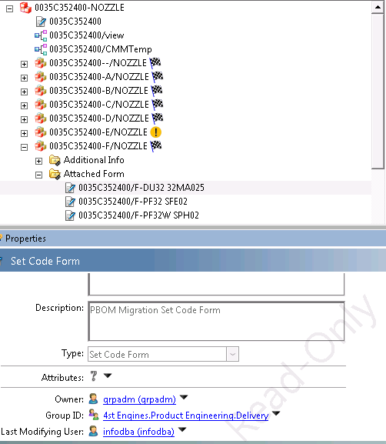
图 4-11 创建的Set code Form

创建set code form之后，还需要将其中的属性值导入进去，其主要的Perl代码如下：
my$formname=$setarticles{$item_id}{$rev_id}{$n_art}{'ITEMID'}."/".$setarticles{$item_id}{$rev_id}{$n_art}{'CHIISSUE'}."-".$setarticles{$item_id}{$rev_id}{$n_art}{'PRODFACT'}." ".$setarticles{$item_id}{$rev_id}{$n_art}{'ARTICLESET'};
//定义set code form的名字
print$FORMFILE"$setarticles{$item_id}{$rev_id}{$n_art}{'ITEMID'}~$setarticles{$item_id}{$rev_id}{$n_art}{'CHIISSUE'}~$formname~PBOM Migration Set Code Form~Wb9_SetCodeForm~$setarticles{$item_id}{$rev_id}{$n_art}{'ITEMID'}~$setarticles{$item_id}{$rev_id}{$n_art}{'CHIISSUE'}"-"~$wb9_ApplyMSC~$setarticles{$item_id}{$rev_id}{$n_art}{'PARENTSET'}~$setarticles{$item_id}{$rev_id}{$n_art}{'PRODFACT'}~$setarticles{$item_id}{$rev_id}{$n_art}{'ARTICLESET'}~$setarticles{$item_id}{$rev_id}{$n_art}{'ARTICLESET'}" -"~\n";
//打印出set code form里的属性，可以从Teamcenter的Viewer界面查看。
Set code form主要导入的是WDMS里”Attached Item ID/ Rev ID”、”Parent Item List” 以及”Product Factory”和”Set Code”等属性值，通过set code form我们可以直接找到要生成这个物料的工厂，如图4-13所示：
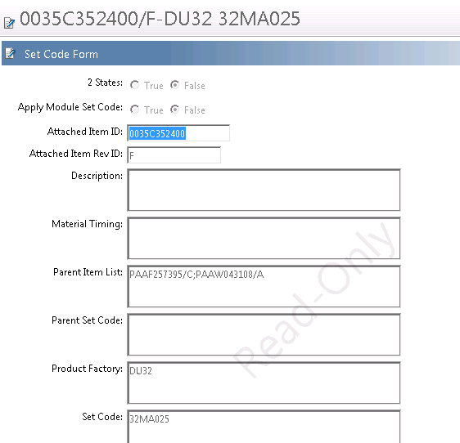
图 4-12 set code form的部分属性

系统测试及结果

界面运行结果测试
本系统采用SWT编程框架设置迁移数据的界面，从Eclipse导出jar包，如图5-1所示：
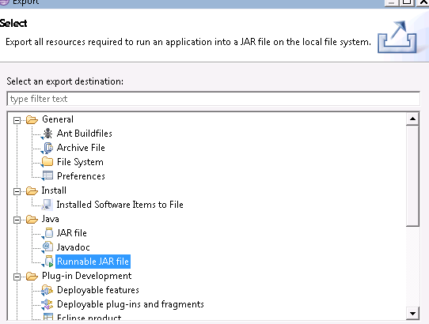
图 5-13 导出jar包
点击想要迁移数据的按钮，运行相对应的cmd命令，如图5-2为导入template item数据运行的界面：
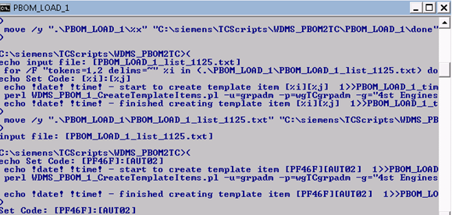
图 5-14 导入数据运行界面
本课题采用西门子的是Ips_Data_Upload数据导入工具，无论向Teamcenter导入数据的过程是成功还是失败，它都会生成日志文件做记录。它生成的日志文件会将数据迁移到Teamcenter里的结果显示在文件下下，效果如图5-3所示：
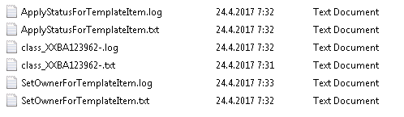
图 5-15 日志文件
我们可以通过生成的文件分析数据迁移是否成功，如果出现.rep文件，我们可以结合日志文件找出失败的item，分析失败的原因。
将template item、set materials、set material structure、PBOM structure和set code form导入到TC里面，最终的呈现方如图5-4所示：
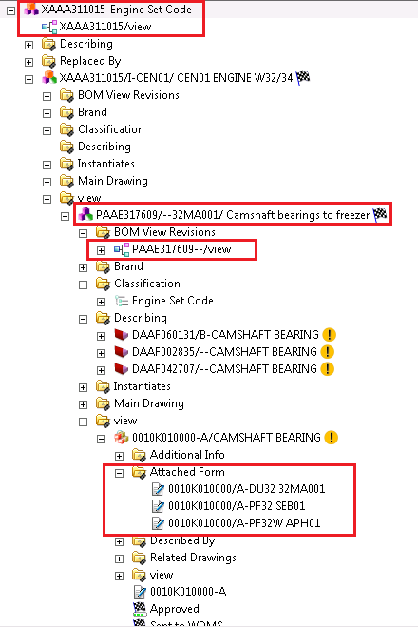
图 5-16 TC界面最终呈现

迁移失败的数据案例分析

Item已存在
在数据还没有导入进Teamcenter之前，发现Teamcenter里面已经存在同名的item，如图5-4所示：
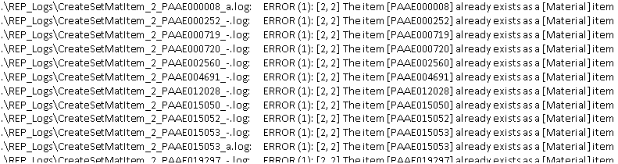
图 5-17 迁移失败数据1
一般对于在TC里已经存在的数据，我们的解决方案便是将TC里的item重新命名，再将WDMS里面要迁移的数据导入到TC里面。

Item有小版本
Item在Teamcenter已经存在，但是它的版本是小版本，如图5-6所示：
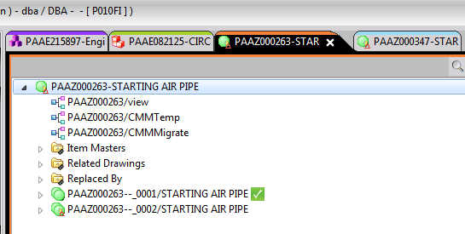
图 5-18迁移失败数据3
针对TC里item小版本的情况，因为这是用户的数据，我们不能轻易地去修改，目前还没有更好的方法解决，这也是我们迁移数据的过程中的难点之一，我们需要统一收集导入数据失败的错误类型，再将它们进行分类，尝试尽量找出解决方案并用最简单快捷的方法去修复它们。

结束语
基于Teamcenter的BOM数据迁移功能程序的设计与实现主要是应公司即将淘汰内部WDMS系统的需求而开展的一个项目。本系统以Perl语言作为主要开发语言，SQL语句作为主要查询语句，使用Eclipse里的SWT的编程框架，以WDMS数据库Oracle以及Teamcenter数据库SQL Server 2008为基本数据库，利用西门子的Ips_Data_Upload工具实现对数据的迁移以及迁移进度的追踪，基本实现了将WDMS系统里面的BOM数据迁移到Teamcenter中去的功能，以后便由Teamcenter来统一管理企业的数据。为了提高迁移数据的时间和效率，本课题采用用Eclipse平台内部的窗口实现工具SWT，通过它生成一个简单的UI窗口，将需要运行的脚本文件与SWT相结合，实现程序的界面化。
将WDMS里的PBOM数据导入到TC里的前提是EBOM已经先将PBOM导入到TC里面去。由于本课题主要研究的是如何迁移PBOM的数据，所以并未对如何迁移EBOM作过多的描述。如果EBOM导入失败的话，那么需要先找出迁移失败的原因并对EBOM数据进行修复，只有在EBOM导入成功的前提下才可以进行迁移PBOM。将WDMS系统里的数据导入到Teamcenter里，必须要了解它们分别的数据库：Oracle和SQL Server 2008。Oracle数据库存放的是WDMS系统里面的数据，其不同的表存放着不同的值。例如，wdsethead表存放的便是主要存放的set material的属性，wdsetart则是存放的material的属性。SQL Server储存的是Teamcenter里面的数据。由于我对瓦锡兰的数据库不是很了解，在进行查询两边数据以及比对的时候，造成了很大的困扰，但在导师的指导帮助下，借助于公司的内部资料，慢慢地便能够熟悉了解它们。本项目相比于技术难度来说更倾向于业务上的难度，在项目时间的限制下实现较大量的数据迁移，而且在迁移方面只有导师与我两个人在进行，这对我们来说是一个比较大的挑战。在进行将数据导入到Teamcenter的过程中，我们也遇到了很多的困难。有时候数据的迁移失败，log文件并没有报出明确的错误，那么就需要我们进行多方面的研究查询，尝试不同的方法去导入。并且为了提高迁移的效率，保证数据的完整性，我们需要先在测试环境里（QADC）进行测试迁移，先将数据导入进去，保证了万无一失之后再导入到Production中去。
在进行整个项目的过程中，我们遇到了很多困难，但都通过不同方式去克服了它们，使原本繁琐的工作变得越来越简便。虽然不乏很多机械化的操作实行，但从中我学到很多专业方面以及其他的知识，为我的大学生涯提出了前所未有的挑战以及增添了不一样的风采。

参考文献
[1] 李沛田, 靳长勇. 基于BOM的船体生产设计数据管理技术研究[J]. 船舶与海洋工程, 2016,32(4): 75-77.
[2] 安晶, 王斌, 王伟. 基于Teamcenter软件的BOM管理系统开发研究[J]. 现代
制造工程,2015,(3):16-20.
[3] 黄端香. Oracle数据库的维护技术 [J].中国信息化, 2013, (12): 67-67.
[4] 高岩松，李京. 基于Teamcenter产品全生命周期管理平台应用分析[J]. 软件
学报, 2013, 24(4):664-674
[5] 吕凤民. 基于Teamcenter平台的产品生命周期管理项目的分析及实现 [D]. 上海: 复旦大学, 2011.
[6] 刘步权，廖湘科, 吴庆波.Perl程序设计语言综述 [J].计算机工程与应用, 2012, 18(22):86-86.
[7] 马健, 杨军.Teamcenter在制造企业中的具体应用 [J].价值工程, 2014, (35):23-25.
[8] 李家鹏.基于Teamcenter的企业产品PDM系统的研究 [D].山东: 山东理工大学, 2013.
[9] 徐永坤, 卫炜.基于Teamcenter的航空发动机零件工艺工装并行设计 [J].航空精密制造技术.2016 (2):58-60.
[10] 龚伟, 喻乐平.基于Teamcenter平台的BOM应用实践 [J].企业改革与管理, 2016，18 (9):60-61.

致 谢
本毕业设计是在校内指导老师黄曙荣老师的亲切关怀和悉心指导下完成的。她对我的毕业设计给予了很大的帮助，从课题设计的题目到相关内容的审核修改，黄曙荣老师都一步一步耐心地帮我们审查，给我们指出前期文档里的不足之处，告诉我们需要改进的地方，事无巨细，细心到连文档的日期也是严格要求。正是黄老师的认真细致才使得我的毕业设计能够得到一次次不断地改进，直至文档的完善。
同时我也要感谢瓦锡兰公司能够提供给我这一次实习的平台，让我能够在这实习的一年里学习课本外的有关PDM方面的知识，以及这次有关毕业设计的课题来实践，更要感谢的是软件开发组的专家，也就是我的校外指导老师于传涛Daniel，在部门我们亲切地称呼他为丹神。由于一年的公司实习期，所以我的毕业设计是在实习公司完成的。在做毕业设计的过程中，是丹神在技术上给了我很大的帮助与支持。从一开始对数据迁移项目的一窍不通，到现在能够完成一份尽善尽美的毕业设计，都是在丹神的指导下完成的。在刚开始这个数据迁移项目的时候，丹神为了能够让我打下一定的理论基础，提供给了我有关SQL、Java语言方面的书籍，并且给我瓦锡兰公司内部的相关资料去了解该项目的背景资料以及进度计划，让我在着手开始操作的时候能够不会感到那么陌生。在做毕业设计的过程中，每每碰到比较困难的地方，比如代码不了解，数据迁移到Teamcenter里的结构不清楚等等，这些都是丹神给予了我很多的帮助，给我授业解惑，让我从中学到了很多新鲜的知识。
最后我还要感谢在我这次毕业设计期间，给予我指导和帮助的其他老师与同学们，感谢盐城工学院机械优集学院四年来对我的栽培，感谢瓦锡兰上海有限公司提供给我的实习平台，谢谢你们！

